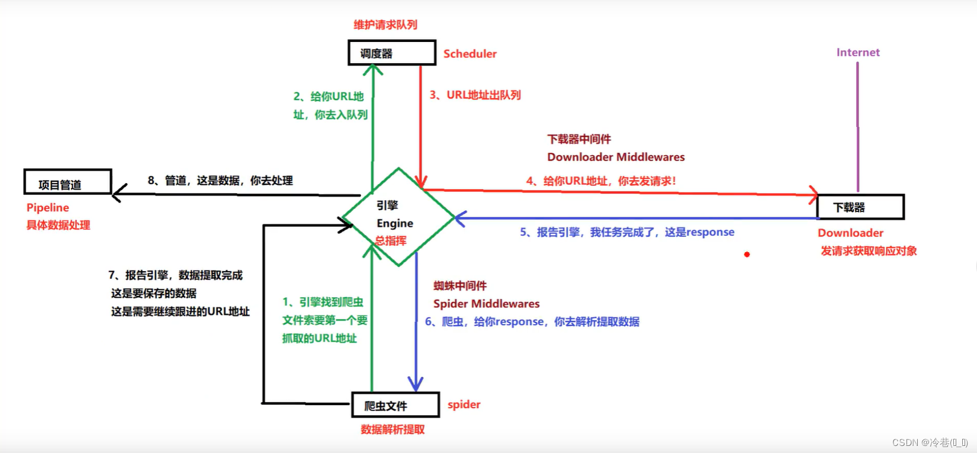

第七层：应用层（Application Layer）：是OSI参考模型的最高层，它是用户、应用程序和网络之间的接口，它直接向用户提供服务，替用户在网络上完成各种工作。

第六层：表示层（Presentation Layer）：是OSI参考模型的第六层，它对来自应用层的指令和数据进行解释，对各种语法赋予相应的含义，它主要功能是处理用户信息的表示问题，例如数据编码、数据格式转换和加解密等。

第五层：会话层（Session Layer）：是OSI参考模型的第五层，它的主要任务是为两个实体的表示层提供建立和使用连接的方法（不同实体之间表示层的连接称为会话），组织和协调两个会话进程之间的通信，并对数据交换进行管理。

第四层：传输层（Transport Layer）：是OSI参考模型的第四层。该层的主要任务是向用户提供可靠的端到端的差错和流量控制，保证报文的正确传输，同时向高层屏蔽下层数据通信的细节。

第三层：网络层（Network Layer）：是OSI参考模型的第三层，它是最复杂的一层，也是通信子网的最高一层。它在下两层的基础上向上层提供服务。它的主要任务是通过路由选择算法，为报文或分组选择最合适的路径。该层控制数据链路层与传输层之间的信息转发，建立、维持和终止网络的连接。

第二层：数据链路层（Data Link Layer）：是OSI参考模型的第二层，它负责建立和管理节点间的链路。同时通过各种控制协议，将有差错的物理信道变为无差错的、能可靠传输数据帧的数据链路。

第一层：物理层（Physical Layer）：是OSI参考模型的第一层，也是最底层。它的主要功能是利用传输介质为数据链路层提供物理连接，实现比特流的透明传输。它使数据链路层不必考虑网络的具体传输介质是什么。“比特流的透明传输”表示经实际电路传送后的比特流没有发生变化，对传送的比特流来说，这个电路好像是看不见的。

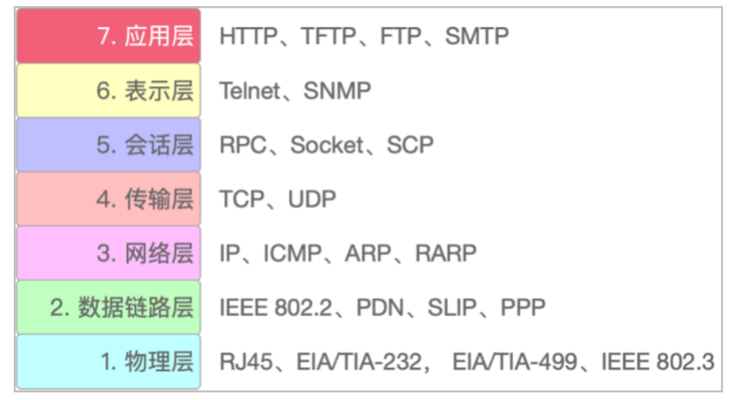
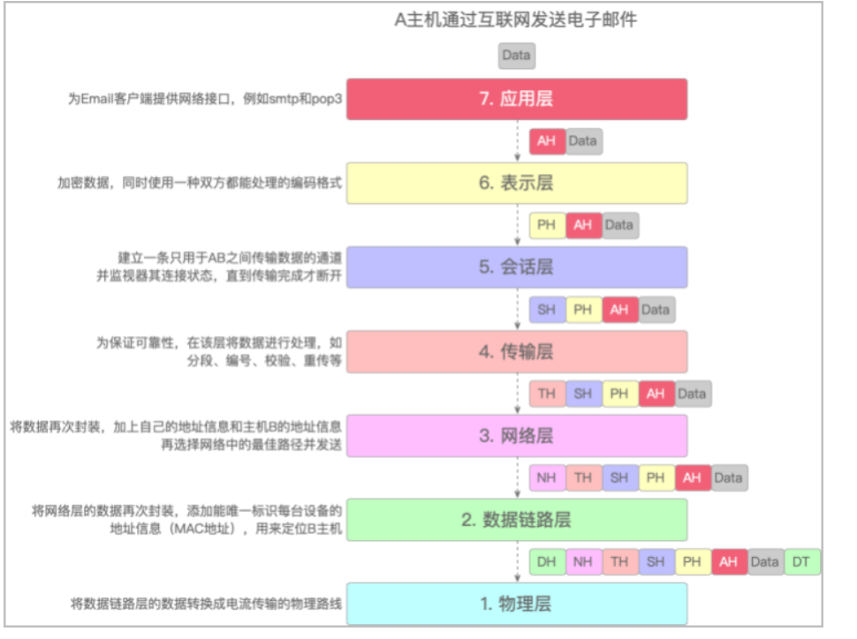

Redis端口号：6379

1.Redis 是什么？两句话做一下概括。
是一个完全开源免费的 key-value 内存数据库 2. 通常被认为是一个数据结构服务
器，主要是因为其有着丰富的数据结构 strings、map、 list、sets、 sorted sets。
·Redis 使用最佳方式是全部数据 in-memory。
·Redis 更多场景是作为 Memcached 的替代者来使用。
·当需要除 key/value 之外的更多数据类型支持时，使用 Redis 更合适。
·当存储的数据不能被剔除时，使用 Redis 更合适。
2.Redis（管道，哈希）。
·Redis 不仅仅支持简单的 k/v 类型的数据，同时还提供 list，set，zset，
hash 等数据结构的存储。
·Redis 支持数据的备份，即 master-slave 模式的数据备份。
·Redis 支持数据的持久化，可以将内存中的数据保持在磁盘中，重启的时候可以再次加载进行使用。

3.Redis 有什么用？
1.速度快：使用标准 C 写，所有数据都在内存中完成，读写速度分别达到 10
万 / 20 万。
2.持久化：对数据的更新采用 Copy-on-write 技术，可以异步地保存到磁盘
上，主要有两种策略，一是根据时间，更新次数的快照（save 300 10 ）二是
基于语句追加方式 (Append-only file，aof) 。
3.自动操作：对不同数据类型的操作都是自动的，很安全。
4.快速的主 -- 从复制，官方提供了一个数据，Slave 在 21 秒即完成了对
Amazon 网站 10G key set 的复制。
5.Sharding 技术： 很容易将数据分布到多个 Redis 实例中，数据库的扩展是
个永恒的话题，在关系型数据库中，主要是以添加硬件、以分区为主要技术形
式的纵向扩展解决了很多的应用场景，但随着 web2.0、移动互联网、云计算
等应用的兴起，这种扩展模式已经不太适合了，所以近年来，像采用主从配
置、数据库复制形式的，Sharding 这种技术把负载分布到多个特理节点上去
的横向扩展方式用处越来越多。

MongoDB端口号：27017

1.什么是 MongoDB。
非关系型数据库 (NoSql),Mongo DB 很好的实现了面向对象的思想 (OO 思想), 在Mongo DB 中 每一条记录都是一个 Document 对象。Mongo DB 最大的优势在于所有的数据持久操作都无需开发人员手动编写 SQL 语句, 直接调用方法就可以轻松的实现 CRUD 操作.

2. MongoDB 特点。
高性能、易部署、易使用，存储数据非常方便。主要功能特性有：
面向集合存储，易存储对象类型的数据。
模式自由。
支持动态查询。
支持完全索引，包含内部对象。
支持查询。
支持复制和故障恢复。
使用高效的二进制数据存储，包括大型对象（如视频等）。
自动处理碎片，以支持云计算层次的扩展性
支持 Python，PHP，Ruby，Java，C，C#，Javascript，Perl 及 C++ 语言的驱动
程序，社区中也提供了对 Erlang 及. NET 等平台的驱动程序。
文件存储格式为 BSON（一种 JSON 的扩展）。
可通过网络访问。

3. MongoDB 的功能。
面向集合的存储：适合存储对象及 JSON 形式的数据。
动态查询：Mongo 支持丰富的查询表达式。查询指令使用 JSON 形式的标记，可轻
易查询文档中内嵌的对象及数组。
完整的索引支持：包括文档内嵌对象及数组。Mongo 的查询优化器会分析查询表达
式，并生成一个高效的查询计划。
查询监视：Mongo 包含一个监视工具用于分析数据库操作的性能。
复制及自动故障转移：Mongo 数据库支持服务器之间的数据复制，支持主 - 从模式
及服务器之间的相互复制。复制的主要目标是提供冗余及自动故障转移。
高效的传统存储方式：支持二进制数据及大型对象（如照片或图片）
自动分片以支持云级别的伸缩性：自动分片功能支持水平的数据库集群，可动态添加
额外的机器。

Mysql的端口号：3306
- NoSQL 和 SQL 数据库的比较?
1、使用成本上，nosql使用简单，易搭建，大部分是开源的；sql通常需要安装部署，开源的比较少，价格昂贵
2、存储形式上，nosql具有丰富的存储形式，如键值对形式、文档形式、图结构形式等，可以存储各种类型的数据；sql采用关系型数据模型，它是行列结构，采用二维表结构的形式存储数据
3、从查询速度上来看，nosql的数据在缓存中，因此查询速度快；sql数据是存在硬盘中的，查询数据相对较慢
4、是否支持ACID特性，nosql不支持，sql支持
5、是否支持sql语句查询，nosql不支持，sql支持
6、扩展性，nosql易扩展，sql不易扩展
(2) 了解 MySQL 的事物吗?事物的四大特性是什么?
事务是指作为一个基本工作单元执行的一系列sql语句的操作，要么全部执行完，要么都不执行完。事务操作保证了数据的完整性和准确性。
原子性：一个事务是一个个不可分割的最小单位，对数据库的事务操作要么全部完全的执行，或完全的不执行，不可执行一部分。
一致性：对数据库的操作不提交，所有的修改就不会保存到数据库中。
隔离性：同一时间，只允许一个事务对数据库进行操作，事务与事务之间没有干扰
持久性：事务对数据库的操作一旦修改提交，数据将永久保存到数据库中。
(3) 关系型数据库的三范式是什么?
第一范式，表中列数据只能含有原子性的数据
第二范式，满足第一范式且没有部分依赖
第三范式，满足第二范式且没有传递依赖

- 简单描述一下 Python 访问 MySQL 的步骤?
1、导入pymysql模块
2、用于模块的connect()方法创建数据库对象
3、利用数据库对象的cursor()方法创建Cursor对象
4、用Cursor对象的execute()方法执行数据库增删改查操作，查询时可用fetchone()和fetchall()查看数据
5、用数据库对象的commit()方法提交数据
6、关闭数据库对象和Cursor对象

(5) SQL 语句主要有哪些?分别有什么作用?
数据定义语句：create、drop、turncate、alter
数据查询语句：select
数据操作语句：update、delete、insert
数据控制语句：grant、revoke

